Они закрыли нас собой
Спецпредприятие при Правительстве Москвы продолжает цикл «Наши герои», сегодня он посвящен участникам ликвидации последствий Чернобыльской АЭС.
В ликвидации Чернобыльской катастрофы принимали участие и сегодняшние сотрудники СППМ. Тогда они были молодыми офицерами: майор Алексей Романов, капитан Геннадий Скачков, капитан Александр Мочалов, лейтенант Виктор Вагурин.
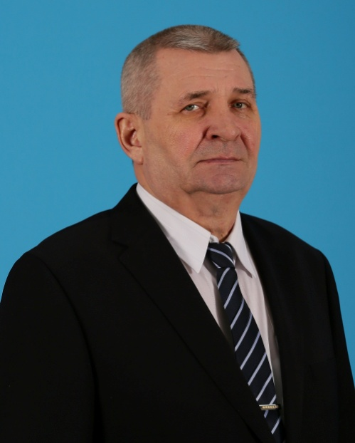
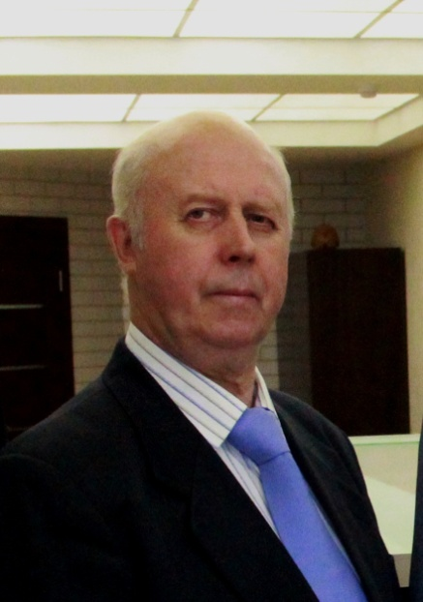

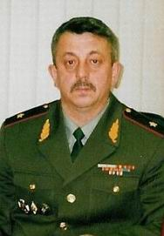
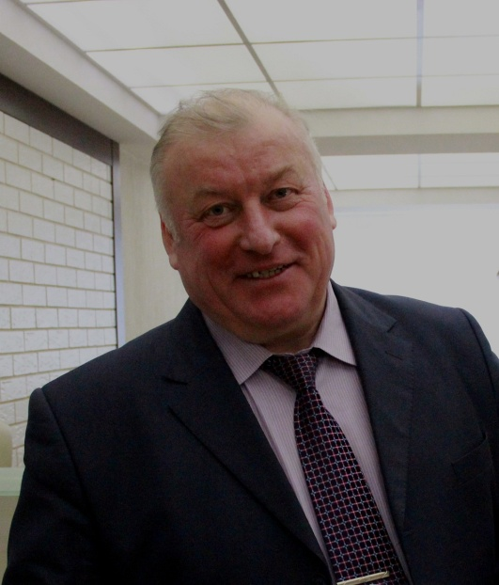

Полковник запаса Виктор Вагурин вспоминает, что в командировку в Чернобыль он попал буквально в первые дни катастрофы. В начале мая командир сообщил лейтенанту, что его включили в группу, которой надлежит отбыть в определенный населенный пункт.
-- На Чкаловском аэродроме я узнал, что лечу отдельным бортом с большим количеством секретной документации по вопросу чернобыльской аварии, -- рассказывает Виктор Михайлович. – Было по-человечески объяснимое чувство тревоги от неизвестности потому, что к тому моменту мы знали, что произошел выброс радиации, но о масштабах трагедии пока не догадывались. Конечно, у нас были теоретические знания и тренировки, но реальная обстановка всегда отличается от учебной. Я был начальником отделения секретного отдела при одном из научных центров. Первые недели было очень сложно, люди спали по 3-4 часа в сутки, так как обстановка менялась очень быстро, но потом острота спала, люди стали понимать, что они просто выполняют свою работу.
По словам Виктора Вагурина для солдат и офицеров даже речи быть не могло, чтобы под каким-то предлогом уклониться от командировки. Есть приказ – его необходимо выполнить, воинский устав и честь офицера иного не допускают.
Но и спустя годы, им тяжело вспоминать события того периода. Поэтому все, что способно пробудить воспоминания, рассказы о героях, прошедших испытания радиацией и победивших ее, объединяет тех, кто живет сегодня, с теми, кого уже нет рядом.

-- Наш полк химической защиты располагался в поле, позже на этом месте вырос целый городок, -- вспоминает Александр Мочалов. – В основном это были призывники из сельской местности Алтайского края, мужчины в возрасте от 25 до 40 лет.
Главной задачей полка являлся контроль и сбор данных по уровням радиации, подготовка и передача обобщенной информации для руководства, а также дезактивация дорог и домов, срезание верхних слоев грунта, обработка колодцев населенных пунктов с целью снижения уровня радиации. Выезд за 30 километровую зону был запрещен. Все автомобили проходили специальную обработку, если фон радиации превышал допущенные нормы, машины не выпускались.
-- Батальону, где я был начальником штаба, была поставлена задача по сбросу ядерного топлива с крыши четвертого энергоблока Чернобыльской атомной электростанции, -- рассказывает Александр Мочалов. – Работа была организована группами по шесть человек. За две минуты с помощью лопат необходимо было сбросить как можно больше ядерного топлива, оказавшегося на крыше в результате взрыва. Это была трудоемкая и опасная работа, -- вспоминает Александр Владимирович, нынешний подполковник запаса, один из первых в составе полка химической защиты из Сибирского округа Алтайского края.
Многие из ветеранов не любят вспоминать те дни Чернобыльской трагедии, которая унесла жизни их сослуживцев. Дата 26 апреля 1986 года прежде всего для наших героев – это день скорби и памяти о жертвах радиационных аварий и катастроф, который не нуждается в лишних словах.
Сейчас наши собеседники – люди зрелых лет, увы, отягощенные последствиями лучевой болезни, но они, как и подобает мужественным людям, не жалуются на проблемы со здоровьем, не требуют положенных им льгот и наград, а продолжают честно и добросовестно трудиться на благо Родины. Они не считают себя героями, потому что «просто выполняли поставленную задачу Министерства обороны СССР» и не отдавали себе отчет, что авария на Чернобыльской АЭС – чрезвычайная ситуация мирового масштаба. Но благодаря сотням тысяч таких простых офицеров, солдат, гражданских людей нам, возможно, удалось избежать более страшных, необратимых последствий. Давайте помнить об этом, рассказывать подрастающим поколениям, ведь их становится все меньше – ликвидаторов той страшной трагедии, что случилась прекрасным апрельским утром 26 апреля 1986 года.

